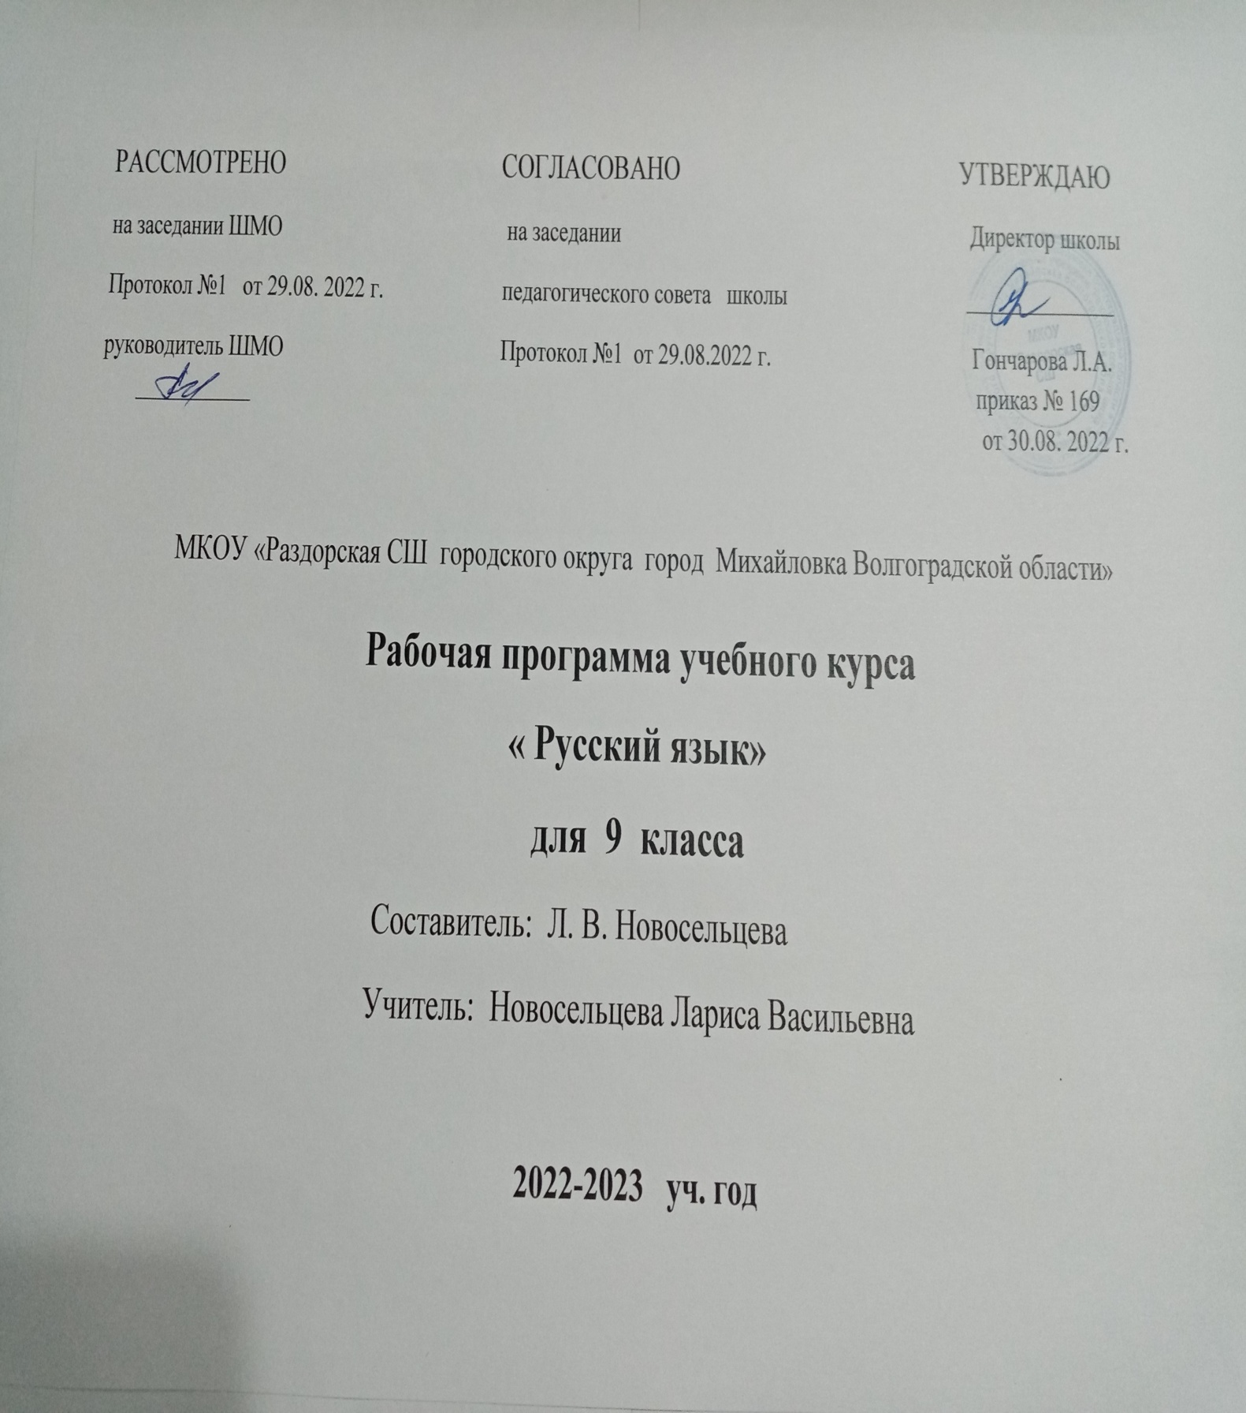

**Пояснительная записка**

Рабочая программа по русскому языку в 9 классе составлена на основе федерального государственного образовательного стандарта общего образования, программы Министерства образования РФ под редакцией М. Т. Баранова, С. Е. Крючков, Л.Ю. Максимов . Авторы программы М.Т. Баранов, Т.А. Ладыженская, С. Г. Бархударов. Программа рекомендована Департаментом образовательных программ и стандартов общего образования Министерства образования РФ, Москва, «Просвещение», 2021 года. Программа ориентирована на учебник для общеобразовательных учреждений под ред. Бархударов С. Г.– стандарт основного общего образования, М., «Просвещение», 2021г.  Учебник соответствует Федеральному перечню учебников, утвержденному приказом Минобрнауки РФ от 31.03 2014 г. № 253 с изменениями, утвержденными приказом Минобрнауки РФ от 21.04.2016 г. № 459.

**II. Результаты освоения учебного предмета**

**Личностные результаты:**

1) понимание русского языка как одной из основных национально-культурных ценностей русского народа; определяющей роли родного языка в развитии интеллектуальных, творческих способностей и моральных качеств личности; его значения в процессе получения школьного образования;

2) осознание эстетической ценности русского языка; уважительное отношение к родному языку, гордость за него; потребность сохранить чистоту русского языка как явления национальной культуры; стремление к речевому самосовершенствованию;

 3) достаточный объем словарного запаса и усвоенных грамматических средств для свободного выражения мыслей и чувств в процессе речевого общения; способность к самооценке на основе наблюдения за собственной речью.

**Метапредметные результаты:**

1) владение всеми видами речевой деятельности:

 • адекватное понимание информации устного и письменного сообщения;

 • владение разными видами чтения;

 • адекватное восприятие на слух текстов разных стилей и жанров;

 • способность извлекать информацию из разных источников, включая средства массовой информации, компакт-диски учебного назначения, ресурсы Интернета; умение свободно пользоваться словарями различных типов, справочной литературой;

 • овладение приемами отбора и систематизации материала на определенную тему; умение вести самостоятельный поиск информации, ее анализ и отбор;

 • умение сопоставлять и сравнивать речевые высказывания с точки зрения их содержания, стилистических особенностей и использованных языковых средств;

 • способность определять цели предстоящей учебной деятельности (индивидуальной и коллективной), последовательность действий, а также оценивать достигнутые результаты и адекватно формулировать их в устной и письменной форме;

 • умение воспроизводить прослушанный или прочитанный текст с разной степенью свернутости;

• умение создавать устные и письменные тексты разных типов, стилей речи и жанров с учетом замысла, адресата и ситуации общения;

• способность свободно, правильно излагать свои мысли в устной и письменной форме;

 • владение разными видами монолога и диалога;

 • соблюдение в практике речевого общения основных орфоэпических, лексических, грамматических, стилистических норм современного русского литературного языка; соблюдение основных правил орфографии и пунктуации в процессе письменного общения;

 • способность участвовать в речевом общении, соблюдая нормы речевого этикета;

 • способность оценивать свою речь с точки зрения ее содержания, языкового оформления; умение находить грамматические и речевые ошибки, недочеты, исправлять их; умение совершенствовать и редактировать собственные тексты;

• умение выступать перед аудиторией сверстников с небольшими сообщениями, докладами;

 2) применение приобретенных знаний, умений и навыков в повседневной жизни; способность использовать родной язык как средство получения знаний по другим учебным предметам, применять полученные знания, умения и навыки анализа языковых явлений на межпредметном уровне (на уроках иностранного языка, литературы и др.);

 3) коммуникативно-целесообразное взаимодействие с окружающими людьми в процессе речевого общения, совместного выполнения какой-либо задачи, участия в спорах, обсуждениях; овладение национально-культурными нормами речевого поведения в различных ситуациях формального и неформального межличностного и межкультурного общения.

**Предметные результаты:**

1) представление об основных функциях языка, о роли русского языка как национального языка русского народа, как государственного языка Российской Федерации и языка межнационального общения, о связи языка и культуры народа, о роли родного языка в жизни человека и общества;

2) понимание места родного языка в системе гуманитарных наук и его роли в образовании в целом;

3) усвоение основ научных знаний о родном языке; понимание взаимосвязи его уровней и единиц;

 4) освоение базовых понятий лингвистики: лингвистика и ее основные разделы; язык и речь, речевое общение, речь устная и письменная; монолог, диалог и их виды; ситуация речевого общения; разговорная речь, научный, публицистический, официально-деловой стили, язык художественной литературы; жанры научного, публицистического, официально-делового стилей и разговорной речи; функционально-смысловые типы речи (повествование, описание, рассуждение); текст, типы текста; основные единицы языка, их признаки и особенности употребления в речи;

5) овладение основными стилистическими ресурса- ми лексики и фразеологии русского языка, основными нормами русского литературного языка (орфоэпическими, лексическими, грамматическими, орфографическими, пунктуационными), нормами речевого этикета; использование их в своей речевой практике при создании устных и письменных высказываний; 6) распознавание и анализ основных единиц языка, грамматических категорий языка, уместное употребление языковых единиц адекватно ситуации речевого общения;

7) проведение различных видов анализа слова (фонетического, морфемного, словообразовательного, лексического, морфологического), синтаксического анализа словосочетания и предложения, многоаспектного анализа с точки зрения его основных признаков и структуры, принадлежности к определенным функциональным разновидностям языка, особенностей языкового оформления, использования выразительных средств языка;

 8) понимание коммуникативно-эстетических возможностей лексической и грамматической синонимии и использование их в собственной речевой практике;

9) осознание эстетической функции родного языка, способность оценивать эстетическую сторону речевого высказывания при анализе текстов художественной литературы.

**III.**   **Содержание обучения**

**Международное значение русского языка (1 ч)**

**Повторение пройденного в 5 - 8 классах (14 ч + 2 ч)**

Анализ текста, его стиля, средств связи его частей.

**Р.К.:** кубанские особенности произношения согласных звуков; кубанские диалектизмы и их типы (лексические, семантические и этнографические); словообразовательные диалектизмы; морфологические диалектизмы

**Сложное предложение. Культура речи**

**Сложные предложения (1 ч)  Союзные предложения (2+2 ч)  Сложносочиненные предложения (5 ч + 2 ч)**

I. Сложносочиненное предложение и его особенности. Сложносочиненные предложения с союзами (соединительными, противительными, разделительными). Разделительные знаки препинания между частями сложносочиненного предложения.

Синтаксические синонимы сложносочиненных предложений, их текстообразующая роль.

Авторское употребление знаков препинания.

II. Умение интонационно правильно произносить сложносочиненные предложения.

III. Рецензия на литературное произведение, спектакль, кинофильм.

**Р.К.:** особенности построения сложных предложений в говорах

**Сложноподчиненные предложения (26 ч + 4 ч)**

I. Сложноподчиненное предложение и его особенности. Главное и придаточные предложения. Союзы и союзные слова как средство связи придаточного предложения с главным. Указательные слова в главном предложении. Место придаточного предложения по отношению к главному. Разделительные знаки препинания между главным и придаточным предложениями. Виды придаточных предложений.

Типичные речевые сферы применения сложноподчиненных предложений.

Сложноподчиненные предложения с несколькими придаточными; знаки препинания в них.

Синтаксические синонимы сложноподчиненных предложений, их текстообразующая роль.

II. Умение использовать в речи сложноподчиненные предложения и простые с обособленными второстепенными членами как синтаксические синонимы.

III. Академическое красноречие и его виды, строение и языковые особенности. Сообщение на лингвистическую тему.

Деловые документы (автобиография, заявление).

**Бессоюзные сложные предложения (10 ч)**

I. Бессоюзное сложное предложение и его особенности. Смысловые взаимоотношения между частями бессоюзного сложного предложения. Раздели тельные знаки препинания в бессоюзном сложном предложении.

Синтаксические синонимы бессоюзных сложных предложений, их текстообразующая роль.

II. Умение передавать с помощью интонации различные смысловые отношения между частями бессоюзного сложного предложения. Умение пользоваться синонимическими союзными и бессоюзными сложными предложениями.

III. Реферат небольшой статьи (фрагмента статьи) на лингвистическую тему.

**Сложные предложения с различными видами связи (89ч + 4 ч)**

I. Различные виды сложных предложений с союзной и бес союзной связью; разделительные знаки препинания в них. Сочетание знаков препинания.

II. Умение правильно употреблять в речи сложные предложения с различными видами связи.

III. Конспект статьи (фрагмента статьи) на лингвистическую тему.

**Общие сведения о языке (4 ч)**

Роль языка в жизни общества. Язык как развивающееся явление. Языковые контакты русского языка.

Русский язык - первоэлемент великой русской литературы. Русский литературный язык и его стили. Богатство, красота, выразительность русского языка.

Русский язык как национальный язык русского народа, государственный язык РФ и язык межнационального общения. Место русского языка среди языков мира. Русский язык как один из индоевропейских языков. Русский язык среди славянских языков. Роль старославянского языка в развитии русского языка. Значение письменности; русская письменность. Наука о русском языке и ее разделы. видные ученые-русисты, исследовавшие русский язык.

**Систематизация изученного по фонетике, лексике, грамматике и правописанию, культуре речи (10 ч + 2 ч)**

Систематизация сведений о признаках текста, теме и основной мысли связного высказывания, средствах связи частей текста, о повествовании, описании, рассуждении; о стилях речи.

Сочинение публицистического характера на общественные, морально-этические и историко-литературные темы.

Доклад или реферат на историко-литературную тему (по одному источнику).

Тезисы статьи (главы книги) на лингвистическую тему.

**Календарно-тематическое планирование**

|  |  |  |  |  |  |  |
| --- | --- | --- | --- | --- | --- | --- |
| **№** | **Тема урока** | **Тип урока** | **Виды контроля измерители** | **Планируемые результаты освоения материала** | **Дата проведения** | |
| **план** | **факт** |
| 1 | Международное значение русского языка. | Урок усвоения новых знаний | Анализ      текстов о языке | Понимать, какую роль играет русский язык в современном мире, объяснить причины его авторитета. Понимать необходимость изучения родного языка. |  |  |
| Повторение изученного в 5- 8 классах (12+4) | | | | | | |
| 2-3 | Фонетика | Повторительно-обобщающий урок | Фонетический разбор слов | Закрепить знания о фонетике, полученные в предыдущих классах. |  |  |
| 4-5 | Лексика и фразеология | Повторительно-обобщающий урок | Анализ текста | Уметь толковать лексическое значение слов известными способами, употреблять в речи фразеологизмы. |  |  |
| 6-7 | Морфемика и словообразование | Повторительно-обобщающий урок | Практическая работа | Закрепить навыки разбора слова по составу и словообразовательного разбора слова. |  |  |
| 8-9 | Морфология.  Орфография. | Повторительно-обобщающий урок | Морфологический разбор слов в предложениях. | Закрепить теоретические знания по теме «Морфология». Уметь распознавать изученные части речи на основе грамматического значения, морфологических признаков, синтаксической роли. |  |  |
| 10-11 | Синтаксис словосочетания ипростого предложения. Текст. | Повторительно-обобщающий урок | Разбор простых предложений. Определение стиля текста. | Закрепить навыки расстановки знаков препинания в простом предложении. Уметь определять тип стиля текста. |  |  |
| 12-13 | Сложное предложение. Основные виды сложных предложений. | Повторительно-обобщающийурок | Анализ предложений. Составление таблицы «Основные виды сложных предложений» | Иметь общее представление об основных видах сложных предложений и способах связи между ними. Закрепить умение отличать простое предложение от сложного, различать ССП, СПП и СБП. |  |  |
| 14-15 | Р/р. Способы сжатого изложения содержания текста. | Урок усвоения знаний, развитие речи. | Работа с текстом  (по выбору учителя) | Знать способы сжатия текста, уметь выбирать в тексте основную информацию. |  |  |
| 16-17 | Р/р. Контрольное изложение. | Урок развития речи. | Изложение | Уметь писать изложение, отбирая основную информацию. |  |  |
| Сложносочиненные предложения (5+2) | | | | | | |
| 18-19 | Основные группы сложносочиненных предложений по значению и союзам. Знаки препинания в ССП. | Урок усвоения знаний. | Синтаксический, пунктуационный разбор предложений. | Расширить знания о ССП. Совершенствовать навыки постановки знаков препинания в ССП. |  |  |
| 20-21 | Знаки препинания в ССП | Урок закрепления знаний | .  Синтаксический, пунктуационный разбор предложений. | Закрепить знания о ССП. Совершенствовать навыки постановки знаков препинания в ССП. |  |  |
| 22-23 | Анализ текста | Урок развития речи. |  | Уметь анализировать текст |  |  |
| 24 | Р/р. Рецензия. | Урок развития речи. | Написание рецензии на стихотворение. Упр. № 95. | Уметь писать рецензии. |  |  |
| 25 | Контрольный диктант | Урок контроля. | Диктант с грамматическим заданием. | Уметь различать разные виды сложных предложений, производить синтаксический и пунктуационный разборы, правильно ставить знаки препинания, правильно воспроизводить аудируемый текст в соответствии с нормами письма. |  |  |
| Сложноподчиненные предложения (26+ 4) | | | | | | |
| 26 | Анализ контрольного диктанта. Сложноподчиненные предложения  Строение СПП. Подчинительные союзы и союзные слова. | Повторительно-обобщающий урок | Анализ, синтаксический, пунктуационный разборы предложений. | Закрепить знания о СПП, его строении. Научиться различать союзы и союзные слова в СПП, совершенствовать пунктуационные навыки. |  |  |
| 27-28 | Строение СПП. Схемы СПП. | Повторительно-обобщающий урок | Анализ, синтаксический, пунктуационный разборы предложений. | Научиться представлять структуру СПП в виде схем, совершенствовать пунктуационные навыки. |  |  |
| 29-30 | Основные группы СПП по их значению. СПП  с придаточными определительными. | Урок усвоения знаний. | Анализ, синтаксический, пунктуационный разборы предложений | Иметь представление о группах СПП по их значению; сформировать понятие о придаточных определительных; совершенствовать пунктуационные навыки. |  |  |
| 31-32 | СПП  с придаточными изъяснительными. | Урок усвоения знаний. | Анализ, синтаксический, пунктуационный разборы предложений | Сформировать понятие о придаточных изъяснительных; совершенствовать пунктуационные навыки. |  |  |
| 33-34 | СПП  с придаточными обстоятельственными. | Урок усвоения знаний. | Анализ, синтаксический, пунктуационный разборы предложений | Получить представление о придаточных обстоятельственных. Совершенствовать орфографические и пунктуационные навыки. |  |  |
| 35-36 | СПП  с придаточными степени и образа действия. | Урок усвоения знаний. | Анализ, синтаксический, пунктуационный разборы предложений | Получить представление об особенностях СПП  с придаточными степени и образа действия, смысловых различий этого вида придаточных предложений; развивать творческие способности. Совершенствовать орфографические и пунктуационные навыки. |  |  |
| 37-38 | СПП  с придаточными места. | Урок усвоения знаний. | Анализ, синтаксический, пунктуационный разборы предложений | Получить представление об особенностях СПП  с придаточными места. Совершенствовать орфографические и пунктуационные навыки. |  |  |
| 39-40 | СПП  с придаточными времени. | Урок усвоения знаний. | Анализ, синтаксический, пунктуационный разборы предложений | Получить представление об особенностях СПП  с придаточными времени. Совершенствовать орфографические и пунктуационные навыки. |  |  |
| 41-42 | Р/р. Контрольное сочинение-рассуждение о природе родного края, о родине. | Урок развития речи. | .  Сочинение-рассуждение. | Уметь создавать текст-рассуждение, осуществлять выбор языковых средств в соответствии с темой, целями и  стилем, отбирать необходимый фактический материал, свободно излагать свои мысли, соблюдать нормы построения текста. |  |  |
| 43-44 | СПП  с придаточными условными | Урок усвоения знаний. | Анализ, синтаксический, пунктуационный разборы предложений | Получить представление об особенностях СПП  с придаточными причины. Совершенствовать орфографические и пунктуационные навыки. |  |  |
| 45-46 | СПП  с придаточными причины | Урок усвоения знаний. | Анализ, синтаксический, пунктуационный разборы предложений | Получить представление об особенностях СПП  с придаточными цели. Совершенствовать орфографические и пунктуационные навыки. |  |  |
| 47-48 | СПП  с придаточными цели | Урок усвоения знаний. | Анализ, синтаксический, пунктуационный разборы предложений | Получить представление об особенностях СПП  с придаточными сравнительными, уметь отличать их от других придаточных, сравнительных оборотов. Совершенствовать орфографические и пунктуационные навыки. |  |  |
| 49-50 | СПП  с придаточными сравнительными | Урок усвоения знаний. | Анализ, синтаксический, пунктуационный разборы предложений | Получить представление об особенностях СПП  с придаточными уступительными. Совершенствовать орфографические и пунктуационные навыки. |  |  |
| 51-52 | Контрольное изложение ( в формате ОГЭ) | Урок развития речи | Изложение | Развитие умения письменно излагать услышанный текст, самостоятельно мыслить, анализировать текст, развивать творческие способности. |  |  |
| 53-54 | СПП  с придаточными уступительными | Урок усвоения знаний. | Анализ, синтаксический, пунктуационный разборы предложений | Получить представление об особенностях СПП  с придаточными уступительными. Совершенствовать орфографические и пунктуационные навыки. |  |  |
| 55-56 | СПП  с придаточными следствия | Урок усвоения знаний. | Анализ, синтаксический, пунктуационный разборы предложений | Получить представление об особенностях СПП  с придаточными уступительными. Совершенствовать орфографические и пунктуационные навыки. |  |  |
| 57-58 | СПП  с придаточными присоединительными | Урок усвоения знаний. | Анализ, синтаксический, пунктуационный разборы предложений | Получить представление об особенностях СПП  с придаточными уступительными. Совершенствовать орфографические и пунктуационные навыки. |  |  |
| Сложноподчиненные предложения с несколькими придаточными  (4 +4) | | | | | | |
| 59-62 | СПП  с несколькими придаточными. Основные виды СПП с двумя или несколькими придаточными и пунктуация в них. | Урок закрепления изученного. | Анализ, синтаксический, пунктуационный разборы предложений | Уметь производить структурно-семантический анализ СПП с несколькими придаточными. |  |  |
| 63-64 | Зачетный урок  по теме «Сложноподчиненные предложения с несколькими придаточными предложения» | Урок контроля. | Зачет | Уметь различать разные виды СПП предложений, производить синтаксический и пунктуационный разборы, правильно ставить знаки препинания, правильно воспроизводить аудируемый текст в соответствии с нормами письма. |  |  |
| 65-66 | Р/р. Деловые бумаги.  (Автобиография, заявление) | Урок развития речи. | Составление деловой бумаги. | Уметь оформлять различного рода деловые бумаги в официально-деловом стиле, применять термины, стандартные обороты речи. |  |  |
| 67-68 | Р/р Контрольное сочинение (В формате ОГЭ) | Урок развития речи. | Сочинение-рассуждение. | Уметь создавать текст-рассуждение, осуществлять выбор языковых средств в соответствии с темой, целями и  стилем, отбирать необходимый фактический материал, свободно излагать свои мысли, соблюдать нормы построения текста. |  |  |
| Бессоюзные сложные предложения  ( 10+2 ) | | | | | | |
| 69-70 | Понятие о БСП  Бессоюзные сложные предложения Запятая и точка с запятой в БСП. | Урок усвоения знаний. | Анализ, синтаксический, пунктуационный разборы предложений | Знать грамматические признаки БСП, опознавать их в тексте, выявлять смысловые отношения между частями, расставлять знаки препинания. |  |  |
| 71-72 | Двоеточие в БСП. | Урок усвоения знаний. | Анализ, синтаксический, пунктуационный разборы предложений | Знать условия постановки двоеточия между частями БСП, выявлять смысловые причины (причины, пояснения, дополнения). |  |  |
| 73-74 | Тире в БСП. | Урок усвоения знаний. | Анализ, синтаксический, пунктуационный разборы предложений | Знать условия постановки тире в БСП, выявлять смысловые причины (противопоставления, времени, условия и следствия). |  |  |
| 75-76 | Повторительно-обобщающий урок по теме «Бессоюные сложные предложения» |  |  |  |  |  |
| 77-78 | Контрольный диктант с грамматическим заданием. | Урок контроля. | Диктант с грамматическим заданием. | Уметь различать разные виды сложных предложений, производить синтаксический и пунктуационный разборы, правильно ставить знаки препинания, правильно воспроизводить аудируемый текст в соответствии с нормами письма. |  |  |
| 79-80 | Р/р Академическое красноречие | Урок развития речи. |  | Развитие речи, творческих способностей |  |  |
| Сложные предложения с различными видами связи  (4 часа) | | | | | | |
| 81-82 | Сложные предложения с различными видами союзной и бессоюзной связи и пунктуация в них. | Урок усвоения знаний. | .Анализ, синтаксический, пунктуационный разборы предложений | Углубить представление о структуре сложных предложений, совершенствовать орфографические и пунктуационные навыки. |  |  |
| 83-84 | Знаки препинания в сложных синтаксических конструкциях | Урок закрепления знаний | .Анализ, синтаксический, пунктуационный разборы предложений | Углубить представление о структуре сложных предложений, совершенствовать орфографические и пунктуационные навыки. |  |  |
| Общие сведения о языке  (4 часа) | | | | | | |
| 85-86 | Роль языка в жизни общества. Язык как исторически развивающееся явление. | Урок усвоения знаний. | Работа с текстами. | Иметь представление о роли языка в жизни общества, о развитии языка в связи с историческим развитием общества. |  |  |
| 87-88 | Русский литературный язык и его стиль. | Повторительно-обобщающий урок. | Работа с текстами. | Углубить понятие о стилях языка, сферах его применения, совершенствовать навыки анализа текста. |  |  |
| Повторение  (10+2) | | | | | | |
| 89-90 | Повторение. Фонетика. Графика. Орфография. | Повторительно-обобщающий урок. | Выполнение практических заданий. | Обобщить знания по фонетике, углубить понятие о соотношении фонетики и орфографии. |  |  |
| 91-93 | Повторение.  Лексика. Фразеология. Орфография. | Повторительно-обобщающий урок. | Работа со словарем. | Обобщить знания по лексике и фразеологии, совершенствовать навыки работы с разными видами лингвистических словарей. |  |  |
| 94-95 | Р/р. Контрольное изложение.(В формате ОГЭ) | Урок развития речи. | Изложение. | Совершенствование навыков изложения текста, формирование самостоятельно мыслить, анализировать текст, развитие творческих способностей. |  |  |
| 96-97 | Повторение.  Состав слова и словообразование. Орфография. | Повторительно-обобщающий урок. | Выполнение практических заданий. | Обобщить знания по разделу «Состав слова и словообразование», совершенствовать орфографические навыки. |  |  |
| 98-99 | Повторение. Морфология. Именные части речи. | Урок-семинар. | Сообщения учащихся. Морфологический разбор. | Обобщить знания по морфологии именных частей речи, совершенствовать навыки морфологического разбора. |  |  |
| 100-101 | Повторение.  Синтаксис. Словосочетания и предложения. Пунктуация. | Повторительно-обобщающий урок. | .  Синтаксический разбор словосочетаний и предложений. | Закрепить знания о синтаксисе словосочетания и простого предложения. |  |  |